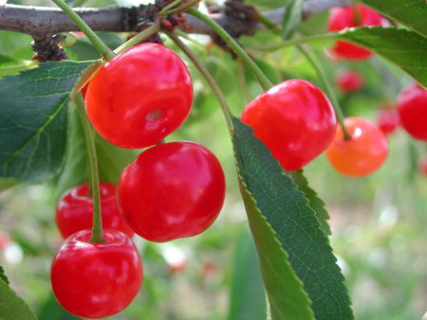

***2017***

***griottes***

***de***

***Gelée***

***2017***

***griottes***

***de***

***Gelée***

***2017***

***de***

***griottes***

***Gelée***

***2017***

***griottes***

***de***

***2017***

***griottes***

***de***

***Gelée***

***2017***

***griottes***

***de***

***griottes***

***Gelée***

***Gelée***

***2017***

***de***

***Gelée***